Platon et son ironique ornithorynque entrent dans un bar

Un jeune professeur de religion catholique belge, très beau-gosse (toutefois trop « macho », « patriarcal » : la religion l’est souvent), est pressenti pour participer à l’émission Secret Story. Son secret ? quelques années auparavant, il a été le seul survivant d’un accident d’avion au beau milieu de l’Atlantique. Il s’est alors soucié du bonheur d’une féministe :

Août 1989. Vol transatlantique New York/Brussel-Zaventem. Sabena S08139.
L’un après l’autre s’arrêtent les quatre moteurs du Boeing. Le commandant de bord appelle dans le cockpit la responsable de cabine, une très belle hôtesse de l’air. Le jeune professeur de religion, assis à l’arrière du fuselage, apprendra d’elle ce qui s’est dit dans le cockpit, lorsqu’uniques survivants, ils seront tous deux brièvement accrochés à une aile, au milieu de l’océan (hélas la jeune femme périra rapidement, dévorée par les requins ; le jeune et bel enseignant sera, lui récupéré, par un navire de passage) :
– Voilà, Mademoiselle, je vous ai fait venir parce que nous avons perdu nos quatre moteurs et que nous allons bientôt périr. Je planerai un bon quart d’heure, puis je crasherai l’avion de telle sorte que l’explosion de l’appareil tue tout le monde sur le coup. Mais je m’interroge : dois-je annoncer aux voyageurs qu’ils vont mourir ?
Aussitôt, le copilote prend la parole :
– Commandant vous me faites penser à une histoire qui m’est arrivée hier. Je dînais dans un restaurant chinois sur la cinquième avenue avec une ravissante jeune femme. Le poulet était tellement délicieux que j’ai demandé au chef chinois comment il les préparait. « Oh, rien de spécial, a-t-il répondu en rigolant comme savent le faire les Chinois, avant de leur tordre le cou, je leur annonce juste qu’ils vont mourir. »
Le commandant comprend le sens philosophique de l’histoire. Il voit que l’attitude la meilleure devant la réalité est de ne pas la cacher à autrui, même si elle est tragique. Il prend donc le micro et s’adresse sobrement et directement aux voyageurs : « Mesdames et messieurs, nous venons de perdre nos moteurs, ne nous berçons pas de faux espoirs : nous allons mourir d’ici environ un quart d’heure. Je veillerai à ce que nous ne souffrions pas. » Nul n’étant parfait, il ne positionnera pas tout à fait correctement l’appareil, le jeune professeur survivra et pourra transmettre l’histoire.
La réaction des voyageurs sera le classique passage par quatre étapes. Quand l’être humain apprend qu’il va mourir, d’abord il n’y croit pas (« c’est une blague ? »). Ensuite, confronté à la réalité, c’est la révolte et la tristesse profonde (« Pas possible, c’est scandaleux, ça ne peut pas m’arriver à moi, je suis à l’orée de ma vie, j’avais encore tant à faire, mon patrimoine génétique exceptionnel ne se transmettra donc pas... »). Bien des voyageurs tenteront ensuite une ultime négociation avec Dieu : le jeune professeur de religion s’engagera devant Dieu à ne plus mettre d’élèves en échec s’il en réchappe (nous savons qu’il en réchappera, mais Dieu lui apparaîtra, quelques jours plus tard, en ouvrant le ciel et lui disant : « Ce n’est pas ce que je te demande »). Heureusement l’approche de la mort se conclut le plus souvent par une grande paix : l’être humain s’apaise, s’accepte, accepte ce qu’il a vécu, accepte la fin qui vient (est-ce la fin ?).
C’est dans ce climat de paix qui a fini par envahir les rangées que se lève une quadragénaire qui rentre en Europe après avoir participé à un congrès féministe à New York. Et elle s’adresse aux voyageurs :
– Voilà, je viens de faire le point sur ma vie. Je suis en paix avec moi-même. Je suis aussi en paix avec celles et ceux que j’ai connus. Même ceux qui m’ont fait du mal. Je comprends ce que je n’avais pas toujours compris à leur sujet. J’accepte. Toutefois j’ai un dernier regret puisque ma vie n’est pas encore totalement finie et qu’il me reste un quart d’heure devant moi. J’aimerais enfin me sentir femme auprès d’un homme.
Le jeune et beau professeur de religion pense comprendre qu’il reçoit là une ultime mission. Il se lève, ôte son veston et commence à déboutonner sa chemise...
... Un bouton... deux boutons... Sourire sur le visage de la jeune quadragénaire ?... légères moues de dépit parmi le reste de la gent féminine ?...
... Bientôt l’ultime bouton cède, l’homme ôte sa chemise, la tend vers la femme et lui dit :
– Tiens, repasse-la !

Cette « blague » (et la blague enchâssée des poulets à préparer) est tirée d’un excellent livre publié aux Éditions du Seuil, écrit par deux philosophes américains. Ils y passent en revue et expliquent les questions classiques de la philosophie à travers des blagues :
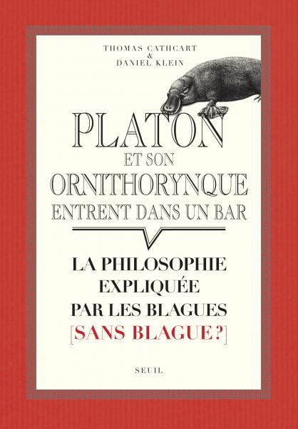
Elle est étoffée de quelques autres considérations, situations, philosophiques (et théologiques) qui nous permettent de percevoir que les œuvres littéraires narratives (même celles qui appartiennent au genre réputé « bas », volontiers provocateur et politiquement incorrect, de la blague) permettent d’approfondir diverses questions classiques de la philosophie et de la religion.
Relevons-en quelques-unes dans cette blague :
- la question politique du « genre », de l’assignation des sexes à des rôles sociaux déterminés (être femme auprès d’un homme... repasser ses chemises...) ;
- la question du patriarcat, notamment dans les mentalités religieuses ;
- la question philosophique du rapport à la vérité : toutes les vérités sont-elles bonnes à dire ? faut-il taire et (se) cacher le réel quand il est terrible ?
- la réconciliation avec soi-même et autrui, par-delà les blessures reçues et données ;
- le discernement de la volonté de Dieu : Dieu veut-il ce que je crois qu’il veut ? Que veut-Il de moi s’Il se contente de me dire que ce que je fais n’est pas ce qu’Il attend de moi ? Comment Dieu se « manifeste » -t-Il ? à travers des communications miraculeuses en ouvrant le ciel (comme dans les histoires) ?
- L’impermanence de la beauté (si, par exemple, le récit se met à développer la plastique exceptionnelle de la belle hôtesse de l’air, plastique finalement saccagée par les requins).
Ce ne sont pas des questions simples. Ce sont souvent des questions douloureuses.
Leur mise à distance ironique dans un récit de fiction humoristique n’aide-t-elle pas à les vivre et à les réfléchir plus sereinement, joyeusement ? On peut l’espérer... mais pas nécessairement : les humoristes et les ironistes peuvent choquer, provoquer des résistances...

http://www.seuil.com/ouvrage/platon-et-son-ornithorynque-entrent-dans-un-bar-thomas-cathcart/9782020967129
« Ironie » vient d’un mot grec qui signifie « interrogation ». L’ironie consiste à produire un message qui amène à s’interroger, à se poser des questions.

